



信息学院软件工程系

《计算机网络》实验报告

**题　　目 实验五　路由器模拟配置**

**班　　级 软件工程2018级2班**

**姓　　名 陈岩松**

**学　　号 20420172201759**

**实验时间 2020年4月21日**

**2020 年 4 月 21 日**

# 实验目的

# 使用Router eSIM v1.1模拟器来模拟路由器的配置环境；使用CCNA Network Visualizer 6.0 配置静态路由、动态路由和交换机端口的 VLAN（虚拟局域网）。

# 实验环境

Windows

# 实验结果

配置静态路由：

连接设备图，参考资料上使用Router2600，但实际实验软件中只有2621

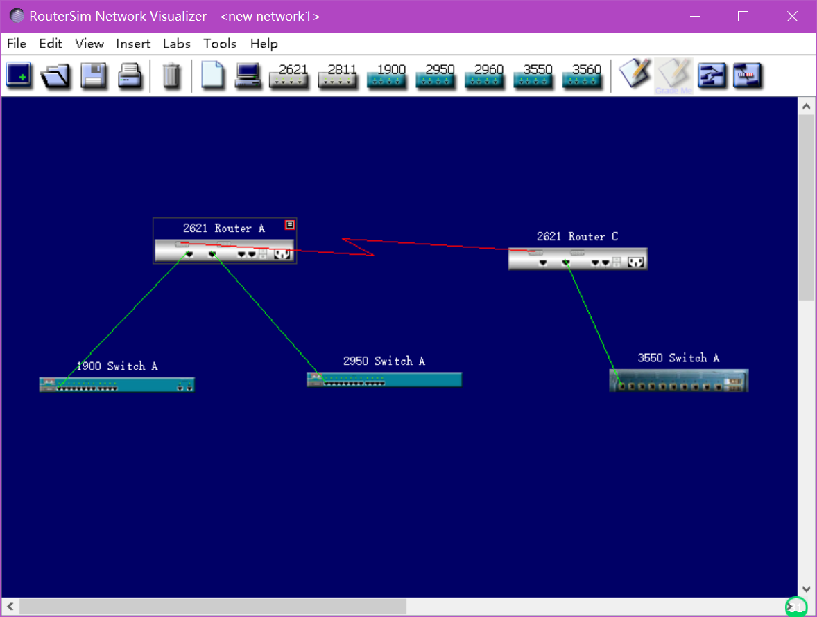

配置RouterA：DCE端

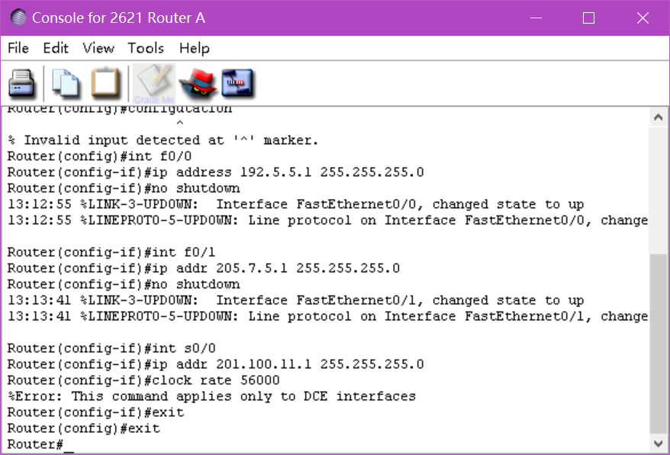

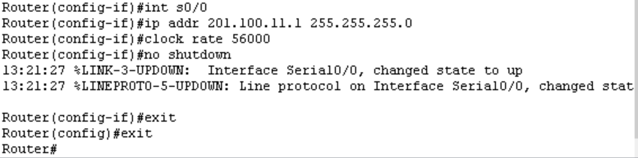

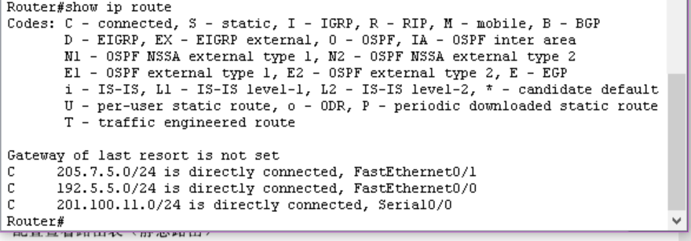

RouterB:DTE端

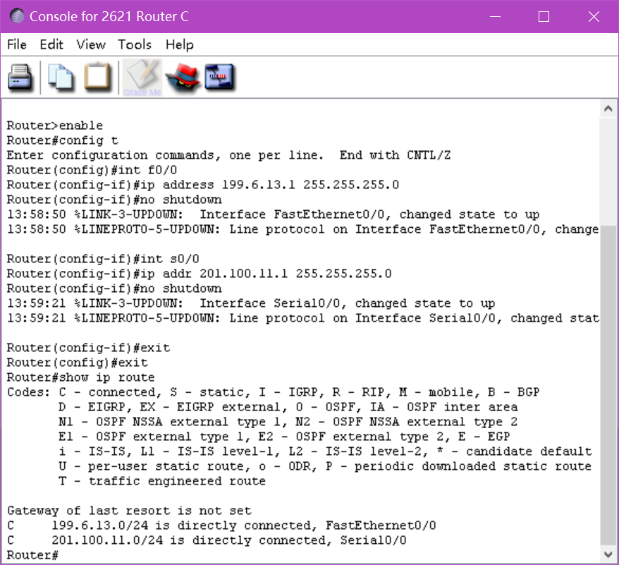

A端测试不连通：

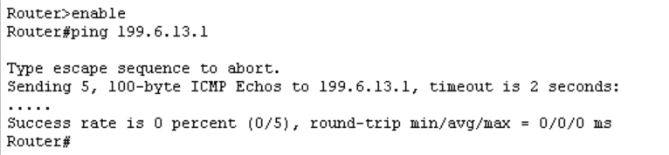

配置静态路由：



测试连通

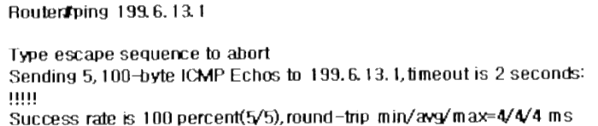

动态路由RIP配置：

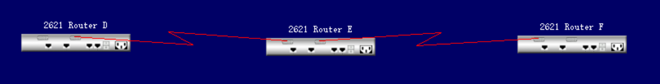

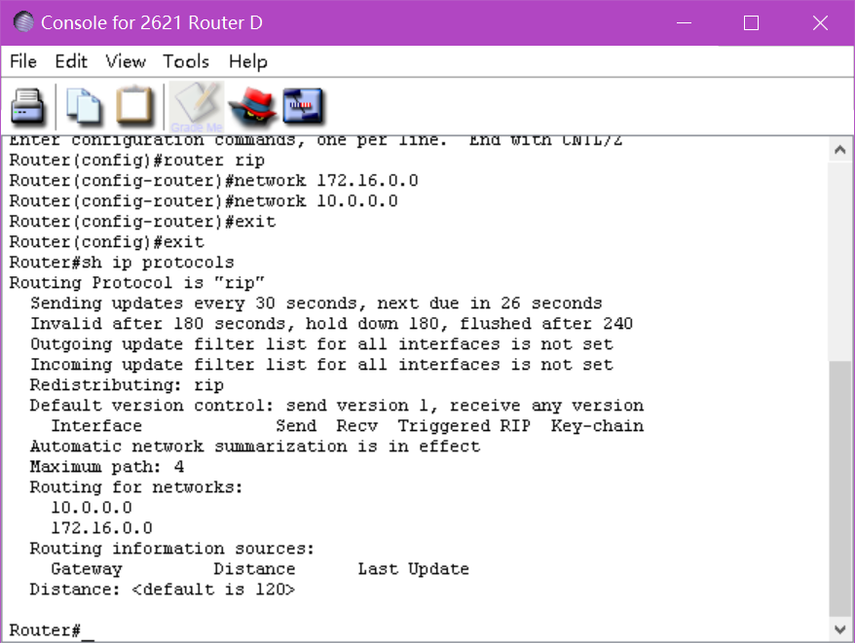

Cisco路由器访问列表配置：

按照材料中进行基本配置之后，路由器有了密码

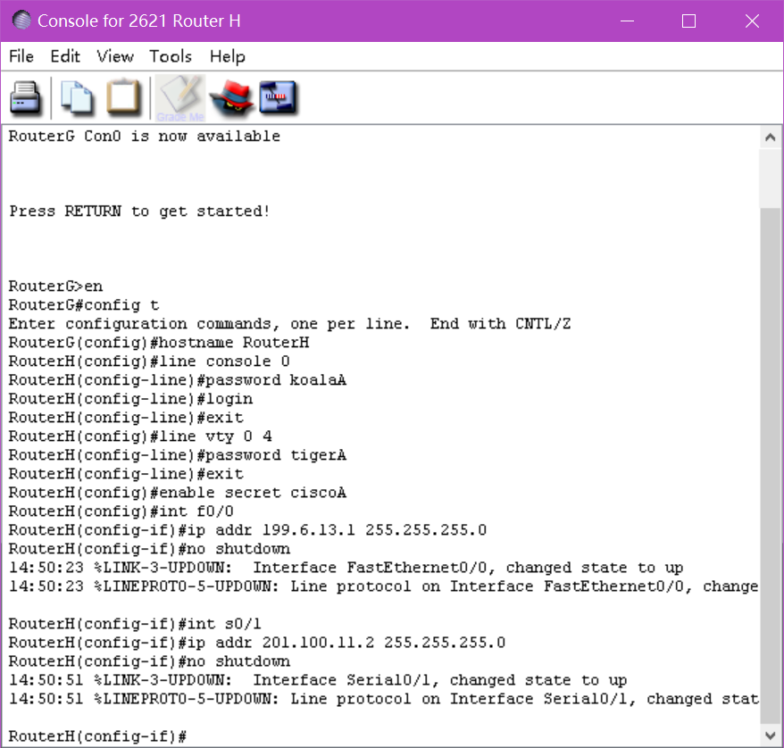

路由器的rip配置示例

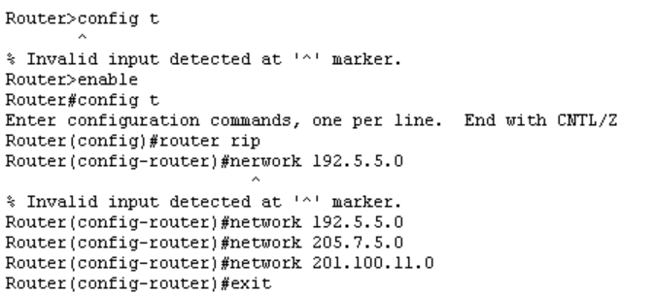

限制前主机可以访问205.7.5.0，而限制后：主机D的访问

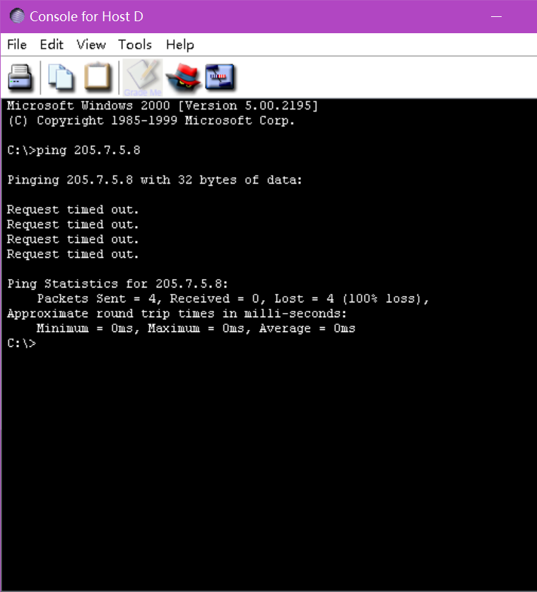

利用访问列表限制子网对子网199.6.13.0的访问

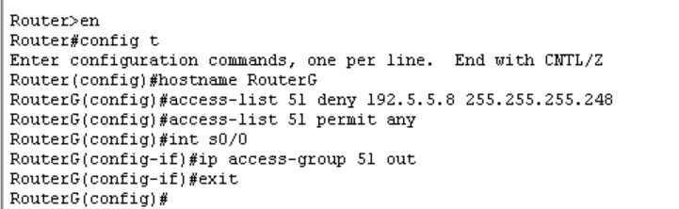

A远程登录

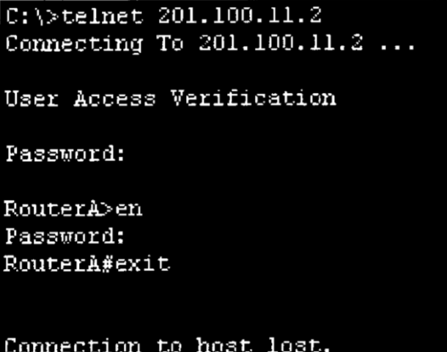

在RouterH上拒绝A访问后

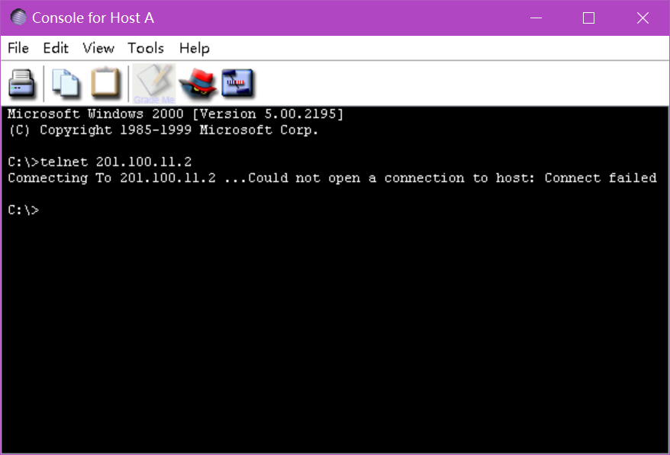

IOS路由和VLAN配置

设置VTP域：

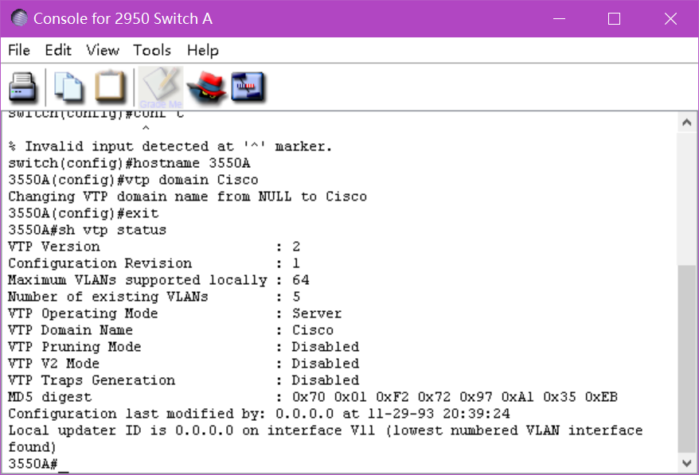

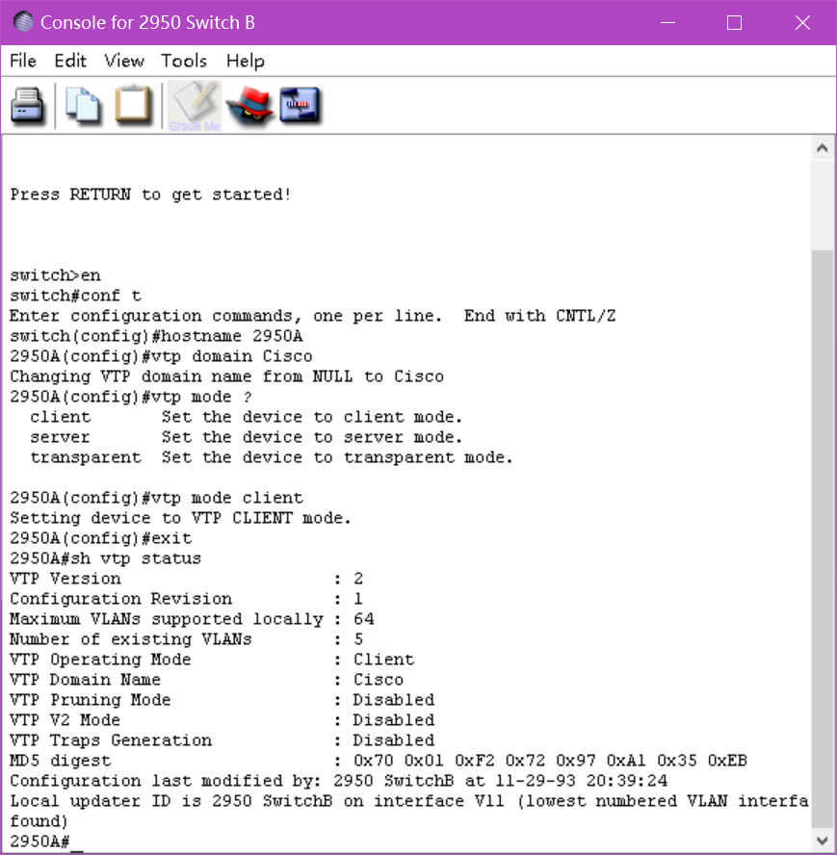

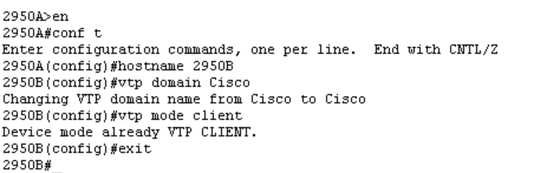

创建VLAN，将交换机加入VLAN

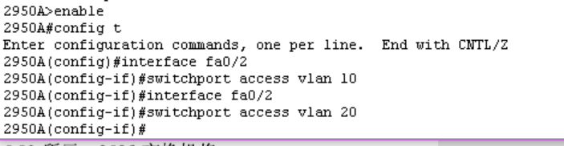

配置第三层交换机：

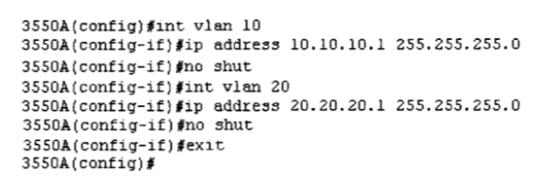

配置交换机管理地址：

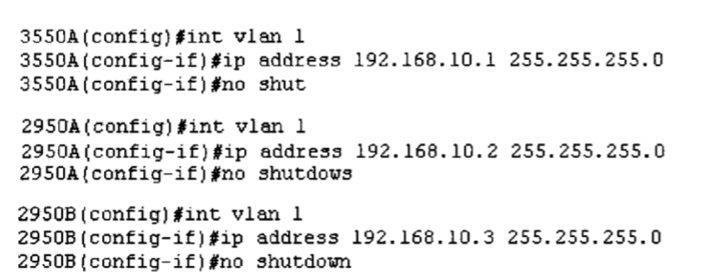

配置主机：

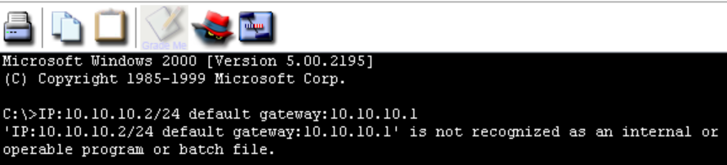

在3550A交换机上分别测试两个交换机:

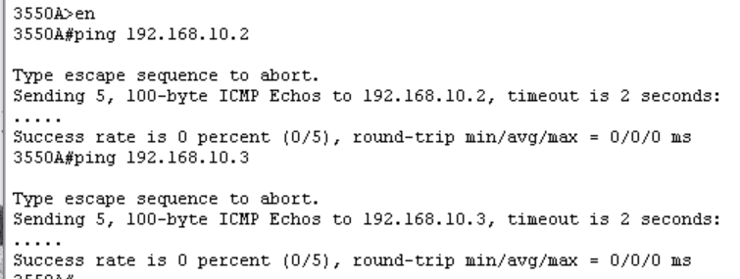

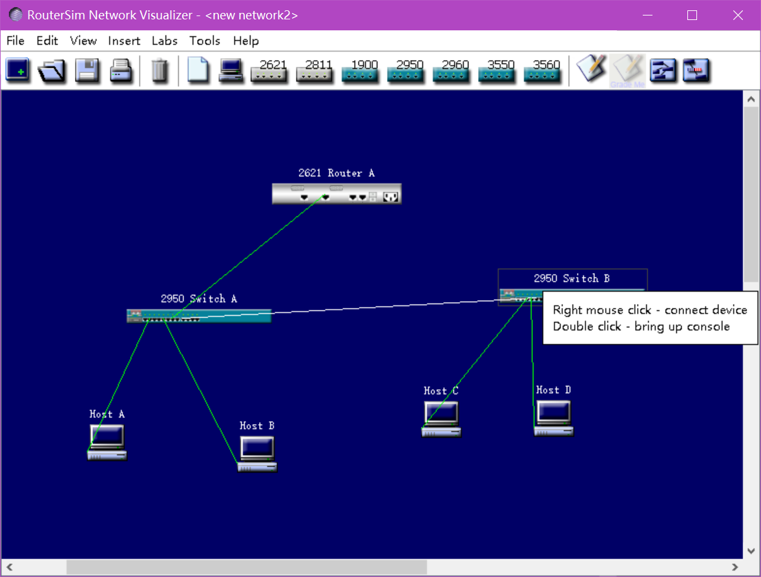

实例2与1过程与结果类似

配置验证2950A的VTP并启动。

启动Trunk：2950A\B的端口，分别为fa0/12、fa0/11与fa0/12。

分配端口VLAN并验证

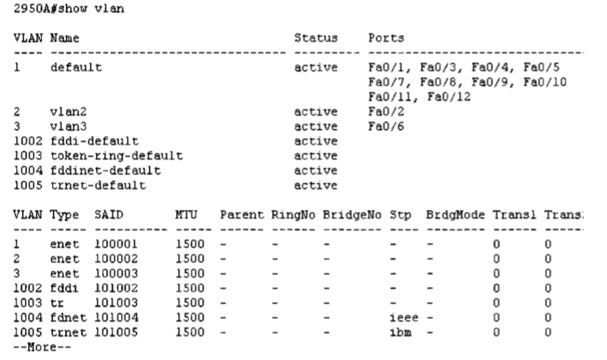

配置路由：

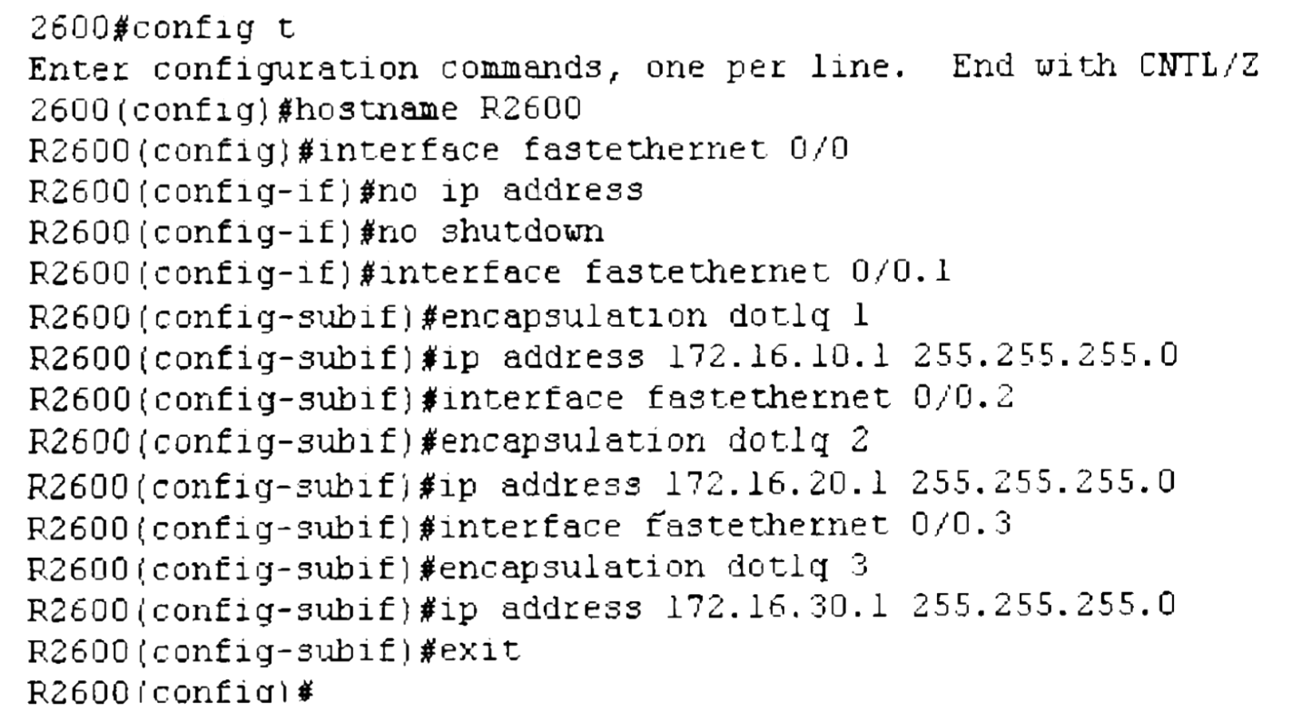

最后配置四台主机并验证其连通性。测试结果同实例1。

# 实验总结

本次实验内容较多，但步骤基本按照参考资料执行的。虽然实验正常完成了，但是对于其中很多的知识点还不是理解十分透彻，需要继续去学习巩固。